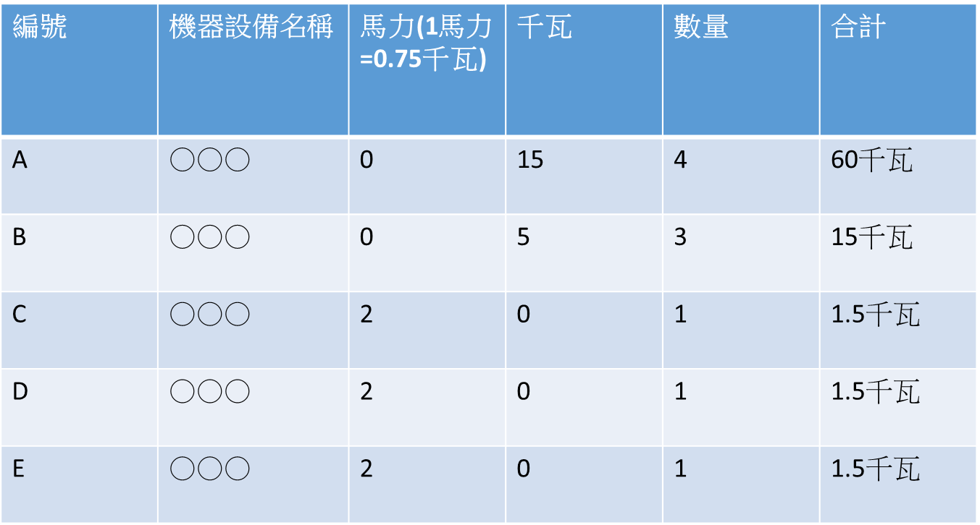

參考範例

**合計: 79.5千瓦**

平面圖比例=1/500

**○○股份有限公司**主要機器設備表及配置圖

6m

9m

10m

5m

3m

廁所

辦公室

倉庫

3m

大門

10m

平面圖比例=1/500

A B

A B

A B

A C

D

E